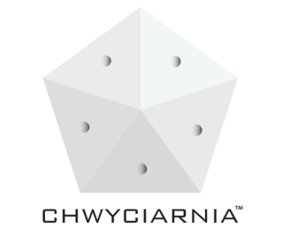

KARTA ZGŁOSZENIA ZAWODNIKÓW DO
III OGÓLNOPOLSKICH ZAWODÓW WSPINACZKOWYCH OSÓB Z NIEPEŁNĄ SPRAWNOŚCIĄ
MEMORIAŁ RYŚKA PILCHA
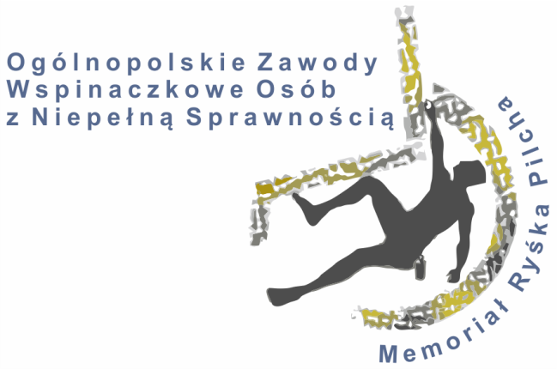
13.11.2024 r. Gliwice

Dane:
Nazwa placówki …………………………………………………………………………………………………………………………………………………………………….
Adres placówki ………………………………………………………………………………………………………………………………………………………………………
Imię i Nazwisko opiekuna odpowiedzialnego za grupę ……………………………………………………………………………………………………………………………………………………………………………………………….
Numer telefonu do kontaktu ……………………………………………………
Lista startowa - Kobiet
LP. | Kategoria | Imię i Nazwisko | PESEL | Adres
1 | Wspinaczka na czas
2 | Wspinaczka na czas
3 | Wspinaczka na czas
1 | Wspinanie klasyczne
2 | Wspinanie klasyczne
3 | Wspinanie klasyczne

Lista startowa - Mężczyzn
LP. | Kategoria | Imię i Nazwisko | PESEL | Adres
1 | Wspinaczka na czas
2 | Wspinaczka na czas
3 | Wspinaczka na czas
1 | Wspinanie klasyczne
2 | Wspinanie klasyczne
3 | Wspinanie klasyczne
Oświadczam, że wyżej wymienione osoby biorące udział w III Ogólnopolskich Zawodach Wspinaczkowych Osób z Niepełną Sprawnością Memoriał Ryśka Pilcha posiadają aktualne orzeczenie o stopniu niepełnosprawności (lekkim, umiarkowanym lub znacznym), wydane na podstawie ustawy z dnia 27 sierpnia 1997 r. o rehabilitacji zawodowej i społecznej oraz zatrudnianiu osób niepełnosprawnych (Dz. U. z 2020 r. poz. 426, z późn. zm.) albo orzeczenie równoważne do wyżej wymienionych.
- Prosimy o czytelne uzupełnienie karty zgłoszenia (drukowanymi literami). Uzyskane dane zostaną wykorzystane do zawarcia polisy ubezpieczeniowej.

Zgłoszenia w wersji elektronicznej należy przesłać na adres mailowy: memorial.ryska.pilcha@gmail.com lub wtztecza@gmail.com w nieprzekraczalnym terminie do 31.10.2024 r.
W dniu zawodów w wersji papierowej z podpisami i odpowiednimi pieczątkami należy przedłożyć:
- Kartę zgłoszenia zawodników.
- Zgodę na przetwarzanie danych osobowych i udostępnianiu wizerunku (zał nr. 1).
- Oświadczenie ze ścianki wspinaczkowej Chwyciarnia (zał. nr. 2).

Z poważaniem Organizatorzy.

